ACO Bogen m. eng. Radius GM-X DN70x45 Gradx1,6

ACO Haustechnik

Eigenschaften

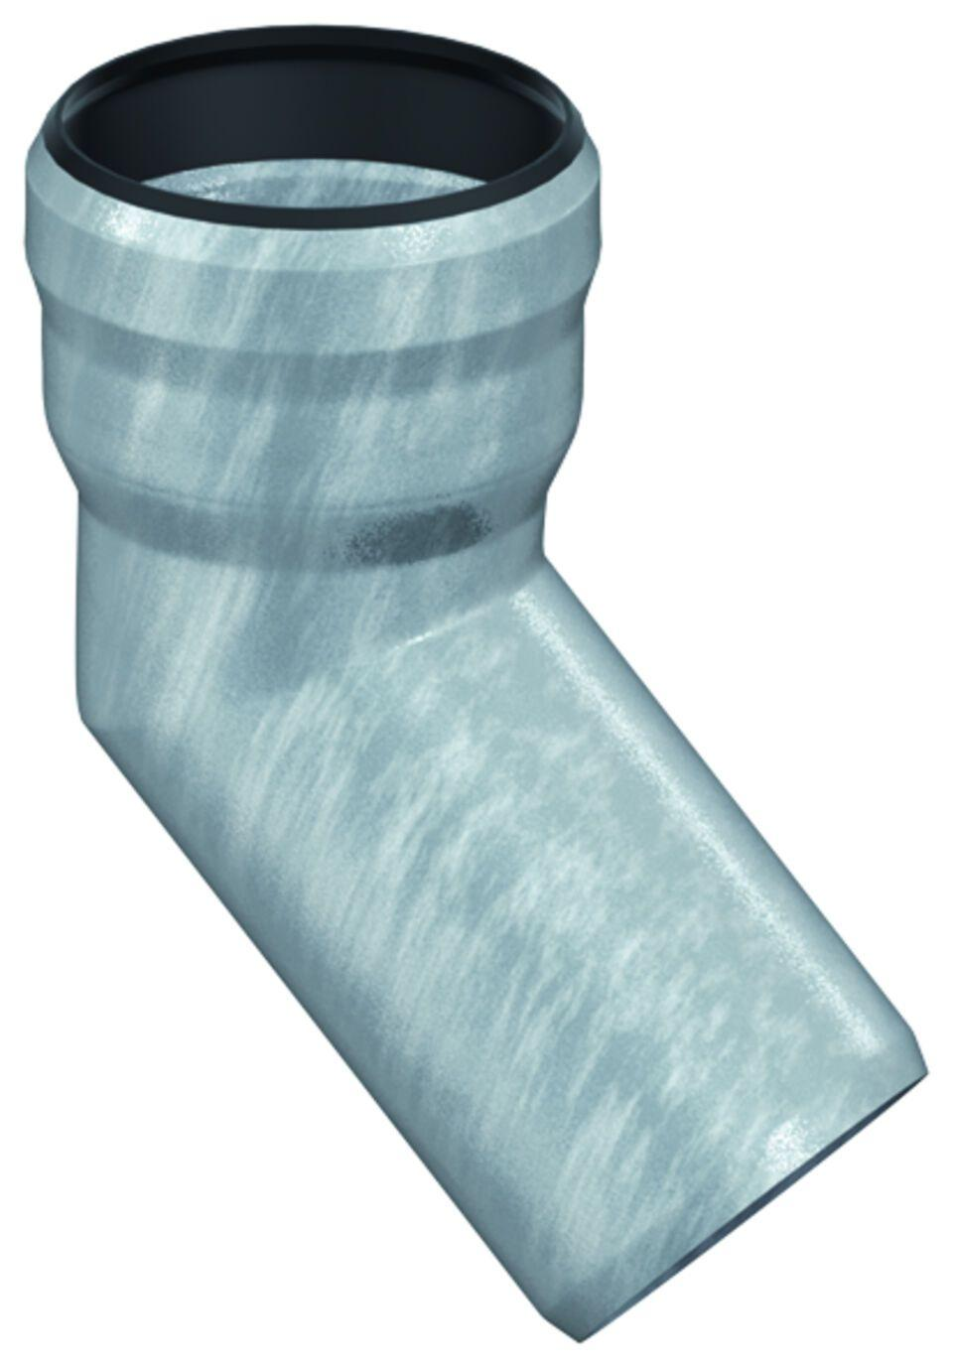

GTIN:

8590830706620

HAN:

0174.12.01